5. Le circuit

Nous allons diriger une voiture avec les flèches du clavier.

- Lance le logiciel Scratch 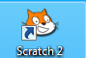 puis enregistre ton document en lui donnant un nom et en lui indiquant un emplacement (Fichier/Enregistrer sous)

- Insérer l’arrière-plan
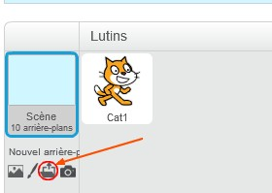 | Clique sur l’icône entourée pour importer l’arrière-plan « circuit » qui se trouve dans le dossier Scratch/Images.  (Cette image ne figure pas d’origine dans Scratch)

- Insérer le lutin
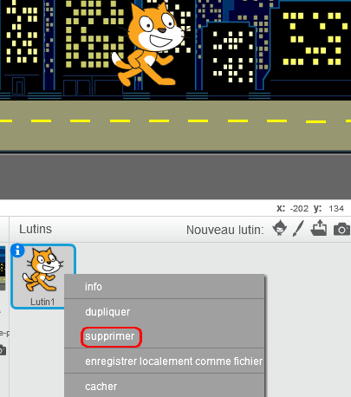 | Fait un clic droit sur le chat puis choisis supprimer

Clique sur l’icône « Importer le lutin depuis un fichier» et choisis « voiture jaune » qui se trouve dans le dossier Scratch/Images.

(Cette image ne figure pas d’origine dans Scratch).

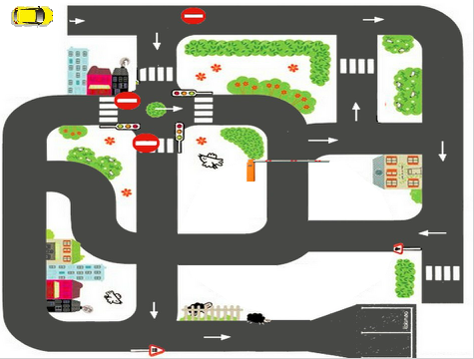 | Place ta voiture au début du circuit.

- Programmer
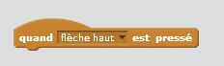 | Dans la catégorie « Scripts », choisis l’ « Evènement » « quand flèche haut est pressée » et fais-le glisser à droite.

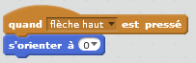 | Dans la catégorie « Scripts », choisis le « Mouvement » « s’orienter à » et accroche-le sous « quand flèche haut est pressée ». choisis la valeur 0.

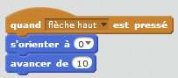 | Dans la catégorie « Scripts », choisis le « Mouvement » « avancer de 10 » et accroche-le sous « s’orienter à »

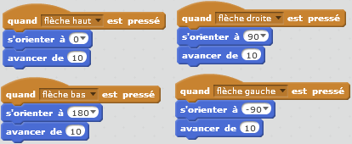 | Recommence avec les valeurs ci-contre.

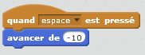 | Nous allons ajouter la commande « reculer ».

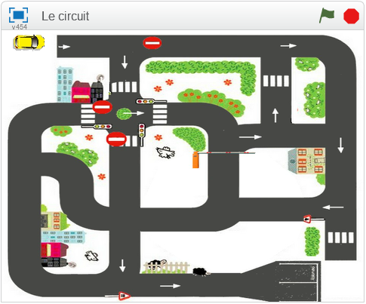 | Tu peux maintenant tester ton programme.  Pour le visualiser en plein écran, clique sur le rectangle bleu.

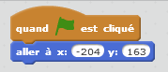 | Si tu veux que la voiture se replace au départ du circuit chaque fois qu’on lance le programme, choisis l’ « Evènement » « quand est cliqué » et accroche-lui le « Mouvement » « aller à x : … y : … ».  Les valeurs de x et y s’affichent automatiquement quand on place le personnage au départ.

